栗子记账软件
V1.2.10
用 户 手 册
2026 年 10 月

1 软件概述

1.1 软件简介
栗子记账软件（以下简称“本软件”）是一款运行于 Android 平台的个人记账应用，提供支出/收入记账、借条记录、消费位置标注、分类管理、收支统计、月度预算、资产管理与净值走势、数据备份恢复、图片云存储同步以及应用内自更新等功能。
本软件采用 Flutter 框架开发（编程语言为 Dart，辅以少量 Kotlin 平台代码），界面简洁、操作直接，适合有日常记账、理财记账需求的个人用户使用。

1.2 运行环境
- 操作系统：Android 8.0（API 26）及以上
- 处理器架构：arm64-v8a
- 安装包大小：约 65 MB
- 硬件要求：具备触摸屏的 Android 手机或平板，无其他特殊硬件要求

1.3 数据与隐私
本软件的账目数据 100% 保存在用户本机的 SQLite 数据库中，不经过任何第三方服务器。可选的图片云存储功能由用户自行配置对象存储服务，凭证图片经加密通道上传至用户自己的存储空间。地图定位功能默认关闭，仅在用户主动开启并授权后才会工作；不授权定位完全不影响记账功能。

2 安装与首次启动

2.1 软件安装
- 获取软件安装包（APK 文件），可通过官方发布页面下载或经应用内更新推送获得。
- 在手机上点击 APK 文件，系统提示是否安装未知来源应用时，选择允许。
- 点击“安装”，等待安装完成后点击“打开”进入软件。
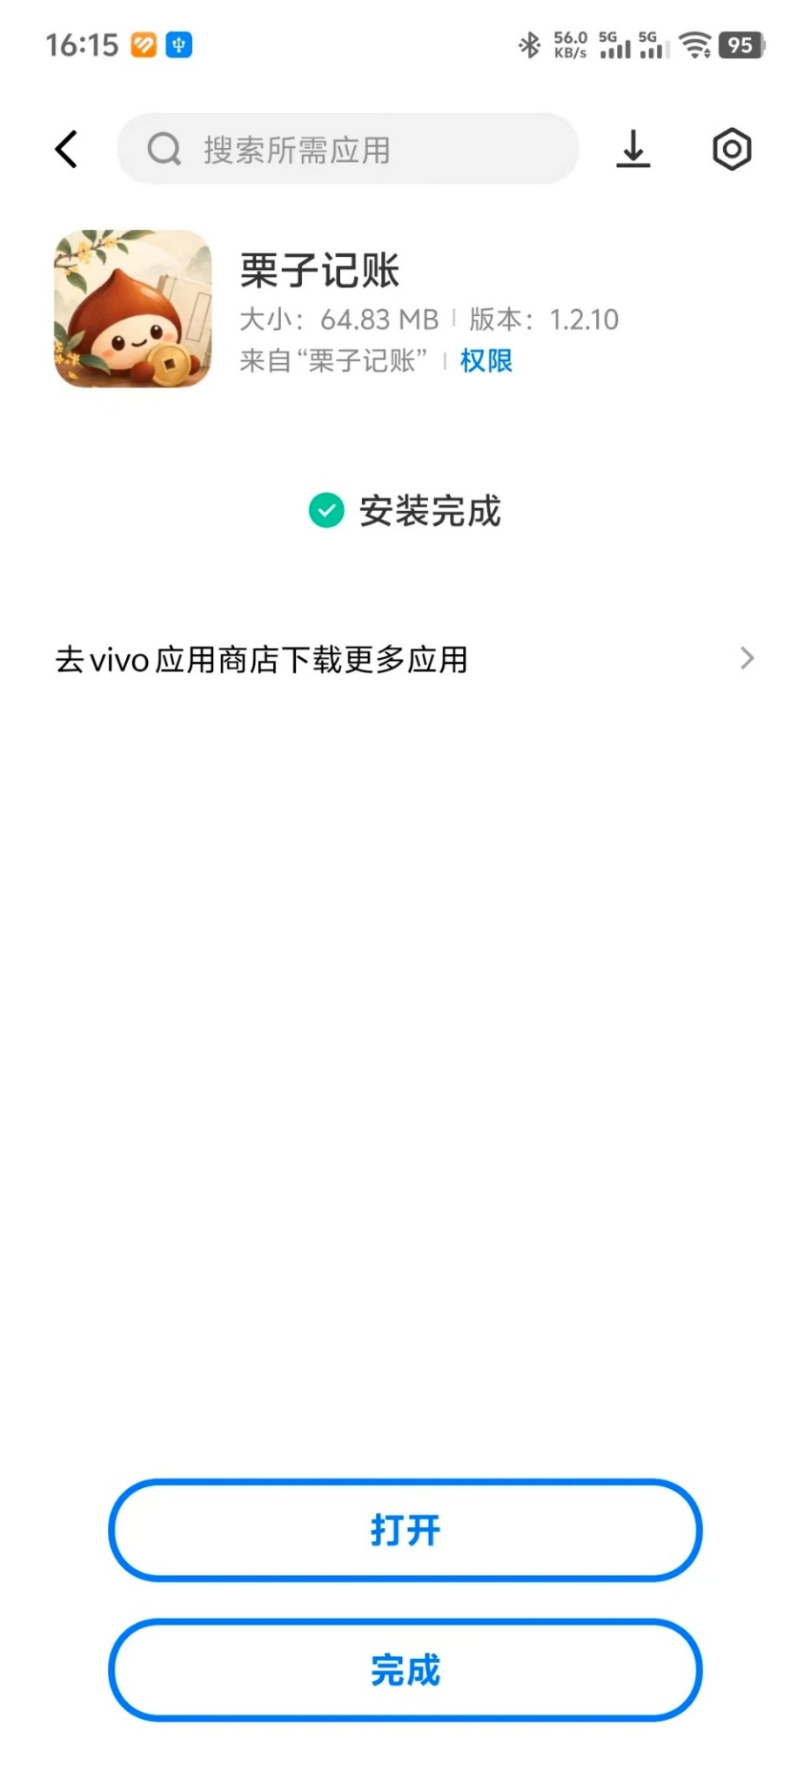
安装完成界面

2.2 首次启动与隐私政策
首次启动时，本软件会展示隐私政策确认页，向用户说明数据收集与使用方式。用户阅读并同意隐私政策后方可进入主界面；在同意之前，地图定位相关组件不会初始化。隐私政策支持在应用内离线查看，路径为“我的 → 关于 → 隐私政策”。
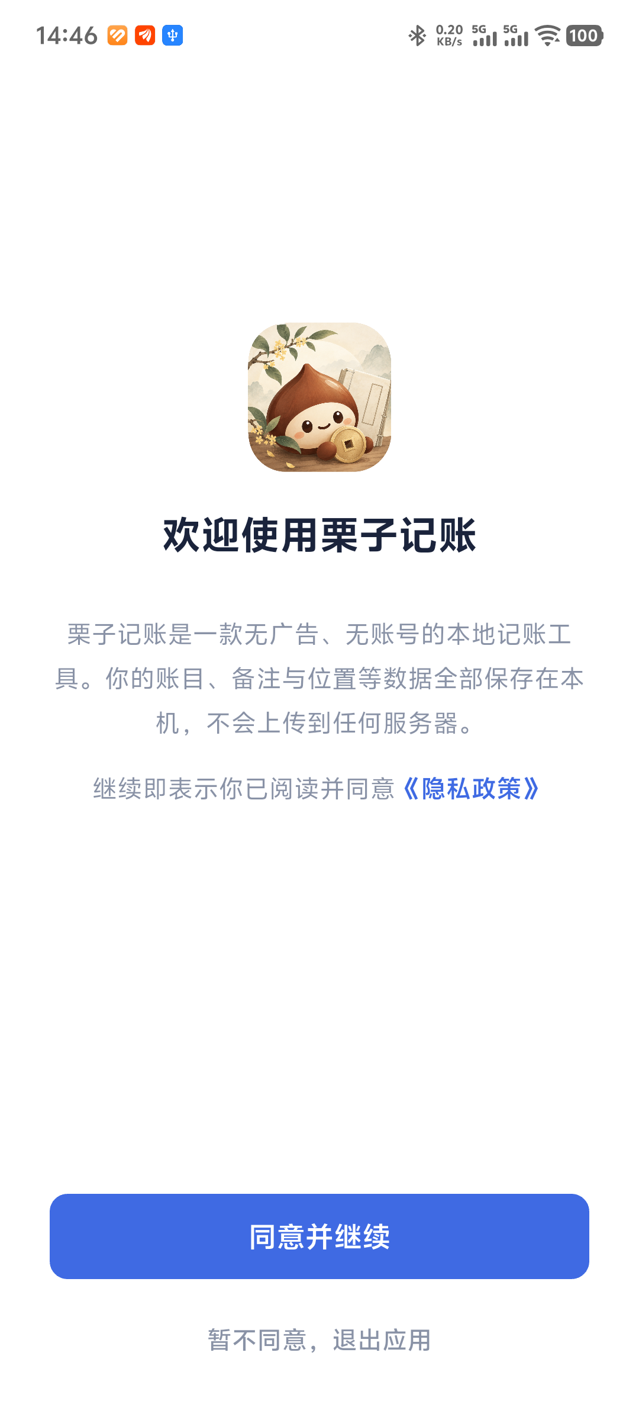
图 1 隐私政策确认页

3 记账

3.1 记一笔支出/收入
在首页点击右下角“记一笔”悬浮按钮，进入记账界面。记账界面上半部分为分类选择区，下半部分为自定义数字键盘。
- 切换支出/收入：界面顶部“支出/收入”页签一键切换，分类列表随之联动。
- 输入金额：自定义数字键盘支持小数点，输入错误可用退格键逐位删除。
- 选择分类：两级分类分组选择，每组内置常用分类，也可使用自定义分类。无合适图标时系统自动取分类名称首字生成文字图标。
- 关联账户：默认自动带上一次记账所用的账户，连续记账少选一步；也可显式选择“不关联”。余额不足时保存会给出明确提示。
- 备注与标签：支持填写备注文字，附加多个标签；首页条目上标签超过 2 个时折叠显示，全部标签在详情弹窗中查看。
- 日期与时间：默认当前时刻，可自由修改。日期选择弹窗提供年/月/日三级网格快速选择，支持 1900 年至今年的任意日期；时间精确到分钟。
填写完成后点击“保存”完成记账；点击“再记一笔”保存当前账单并保留界面状态，便于连续录入多笔。
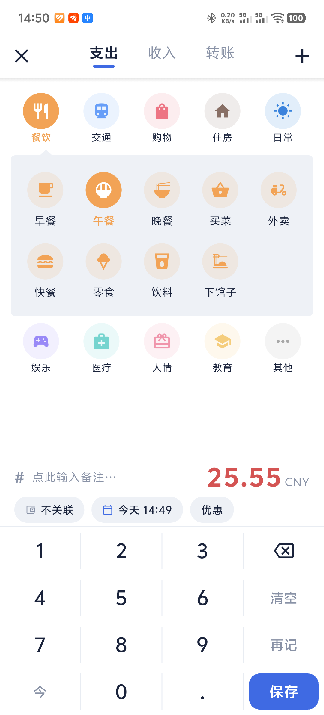
图 2 记一笔界面

3.2 修改、复制与删除账单
在首页明细列表中点击任一账单，打开详情弹窗，可对账单执行修改、复制（快速新建一笔内容相同的账单）或删除操作。删除操作会弹出确认提示，防止误删。
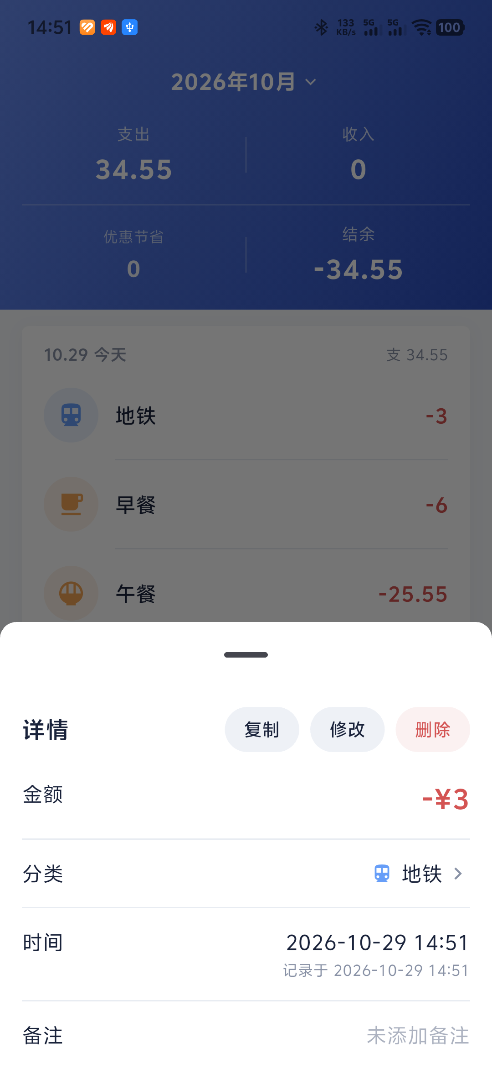
图 3 账单详情弹窗

3.3 消费位置与地图选点
记账时可为账单附带精确到店铺的消费地点：进入地图选点界面后，拖动地图选择任意位置，附近兴趣点（POI）列表按距离排序供直接选用；也可通过关键词搜索跨城市选点。选点结果包含经纬度与结构化地址，采用 GCJ-02 坐标系，与高德、腾讯地图一致，跳转百度地图时自动标注坐标系。
账单详情中的位置行可点击，直接拉起高德、百度、腾讯或谷歌地图查看该地点。地图定位权限默认关闭，按需授权，不授权不影响记账。
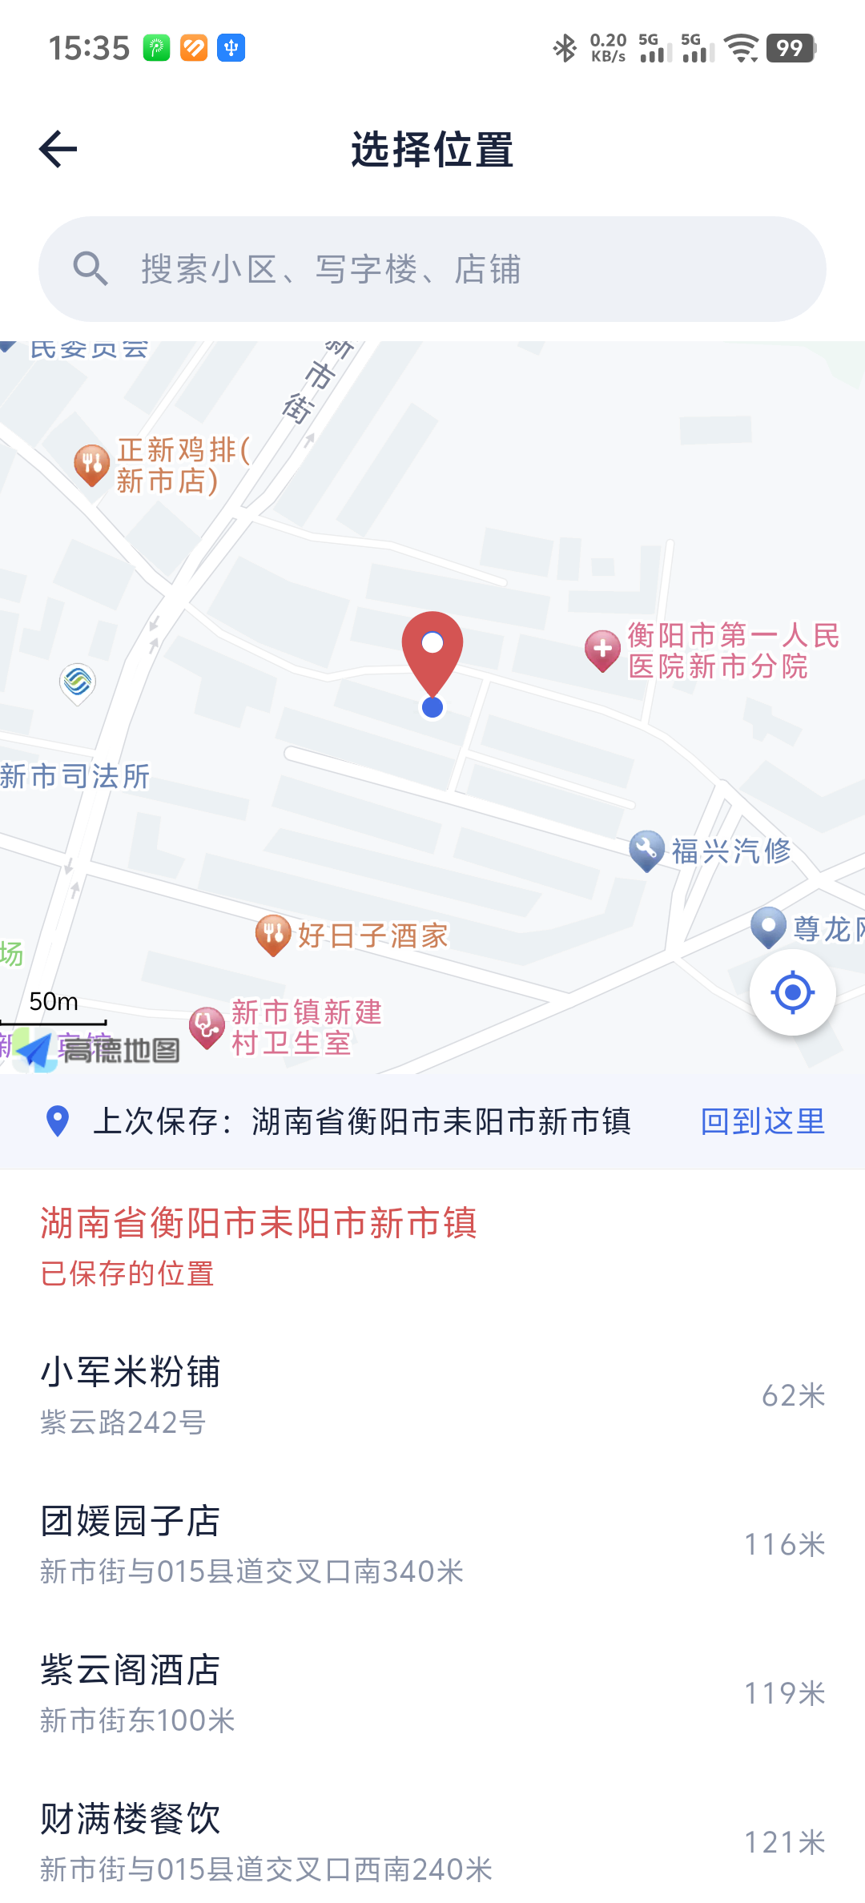
图 4 地图选点界面

3.4 借条记录
本软件支持个人借贷记录管理：可新建借条，记录借款金额、往来对象、借款日期与还款日期等要素，并为借条上传借据照片作为凭证。借条与普通账单在首页合并混排显示，排序规则一致。借据照片可选择开启云存储同步，具体见“数据管理”章节。
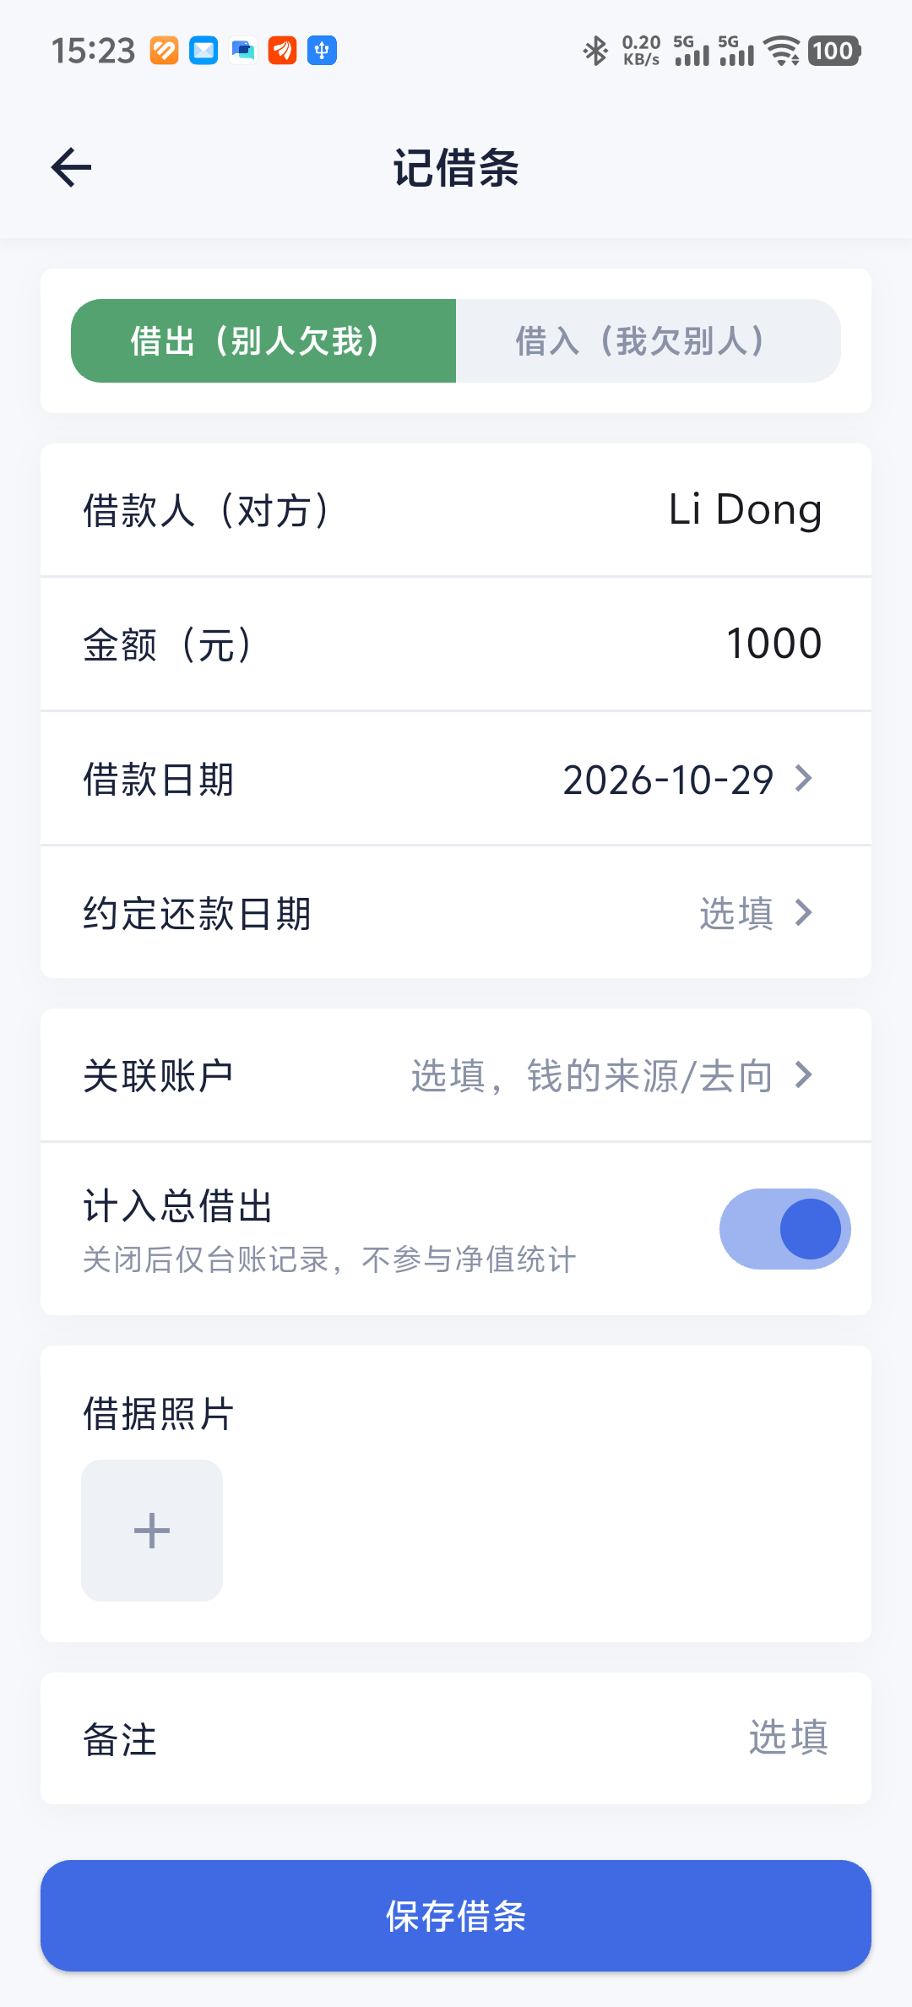
图 5 借条编辑界面

4 首页与明细浏览

4.1 按月/按年查看
首页顶部提供显示方式切换，支持“按月”与“按年”两种视角。按月视角显示当月明细与收支合计，按年视角汇总全年数据。上下拖动列表可切换到上/下一个月（年），切换提示区随拉出量跟手生长，拉够距离后松手完成切换。
首页按日显示收支小计，小计只统计账单，借条不计入收支数字。明细列表内同一天的账单按发生时刻倒序排列，未填写发生时刻的账单排在当天末尾，方便按时间线核对。
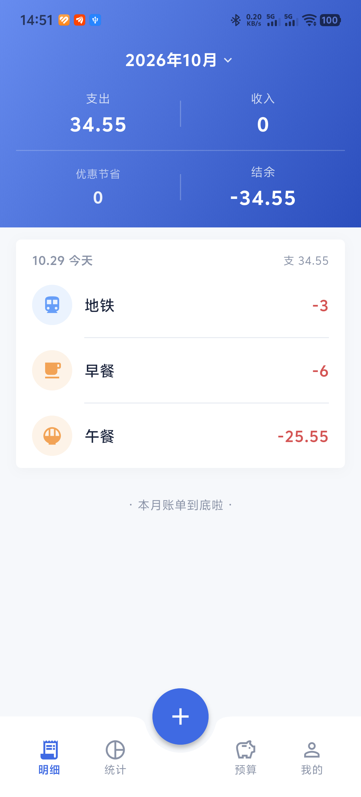
图 6 首页明细列表

4.2 边界手势切月
在“按月显示”模式下，明细列表拉到顶部继续下拉可切换到下个月，拉到底部继续上推切换到上个月。切换提示区带转圈动画与文字提示；当目标月份尚未来到时，提示文案会降低承诺强度，仍允许查看（便于预记账单后切换）。
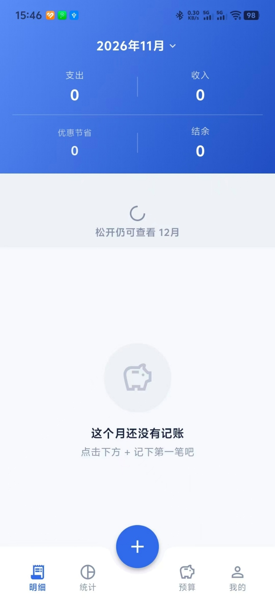
图6-a下拉切月提示

5 分类管理

5.1 分类体系
本软件采用两级分类体系：一级为分类，二级为子分类，并按支出/收入两大组管理。软件内置常用收支分类，安装后开箱即用；分类图标库包含数百个 Material 图标与 9 色分类色板，并按主题分组（如“公益”组等），也可自动取名称首字生成文字图标。

5.2 分类维护
- 新增分类：在分类管理页点击新增，填写名称、选择图标与颜色、指定所属分组。
- 编辑/删除：长按或点击已有分类进入编辑；删除分类前系统会提示影响范围。
- 层级互转与跨组移动：支持一级/二级互转以及支出/收入组间移动。
- 排序：长按拖拽调整分类在列表中的顺序。
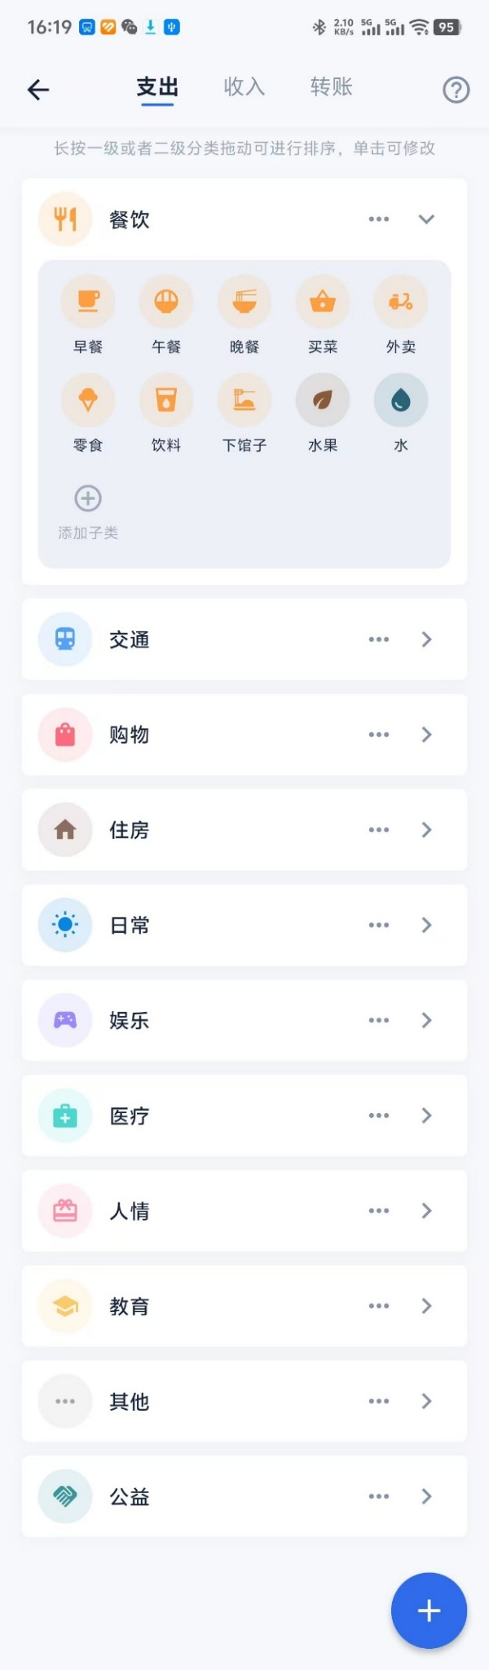
图 7 分类管理界面

6 统计分析

6.1 分类占比饼图
统计页顶部以饼图展示所选时间范围内各分类的支出/收入占比。饼图标签自动避让，可拖动旋转；点击扇区可查看该分类金额与占比明细。
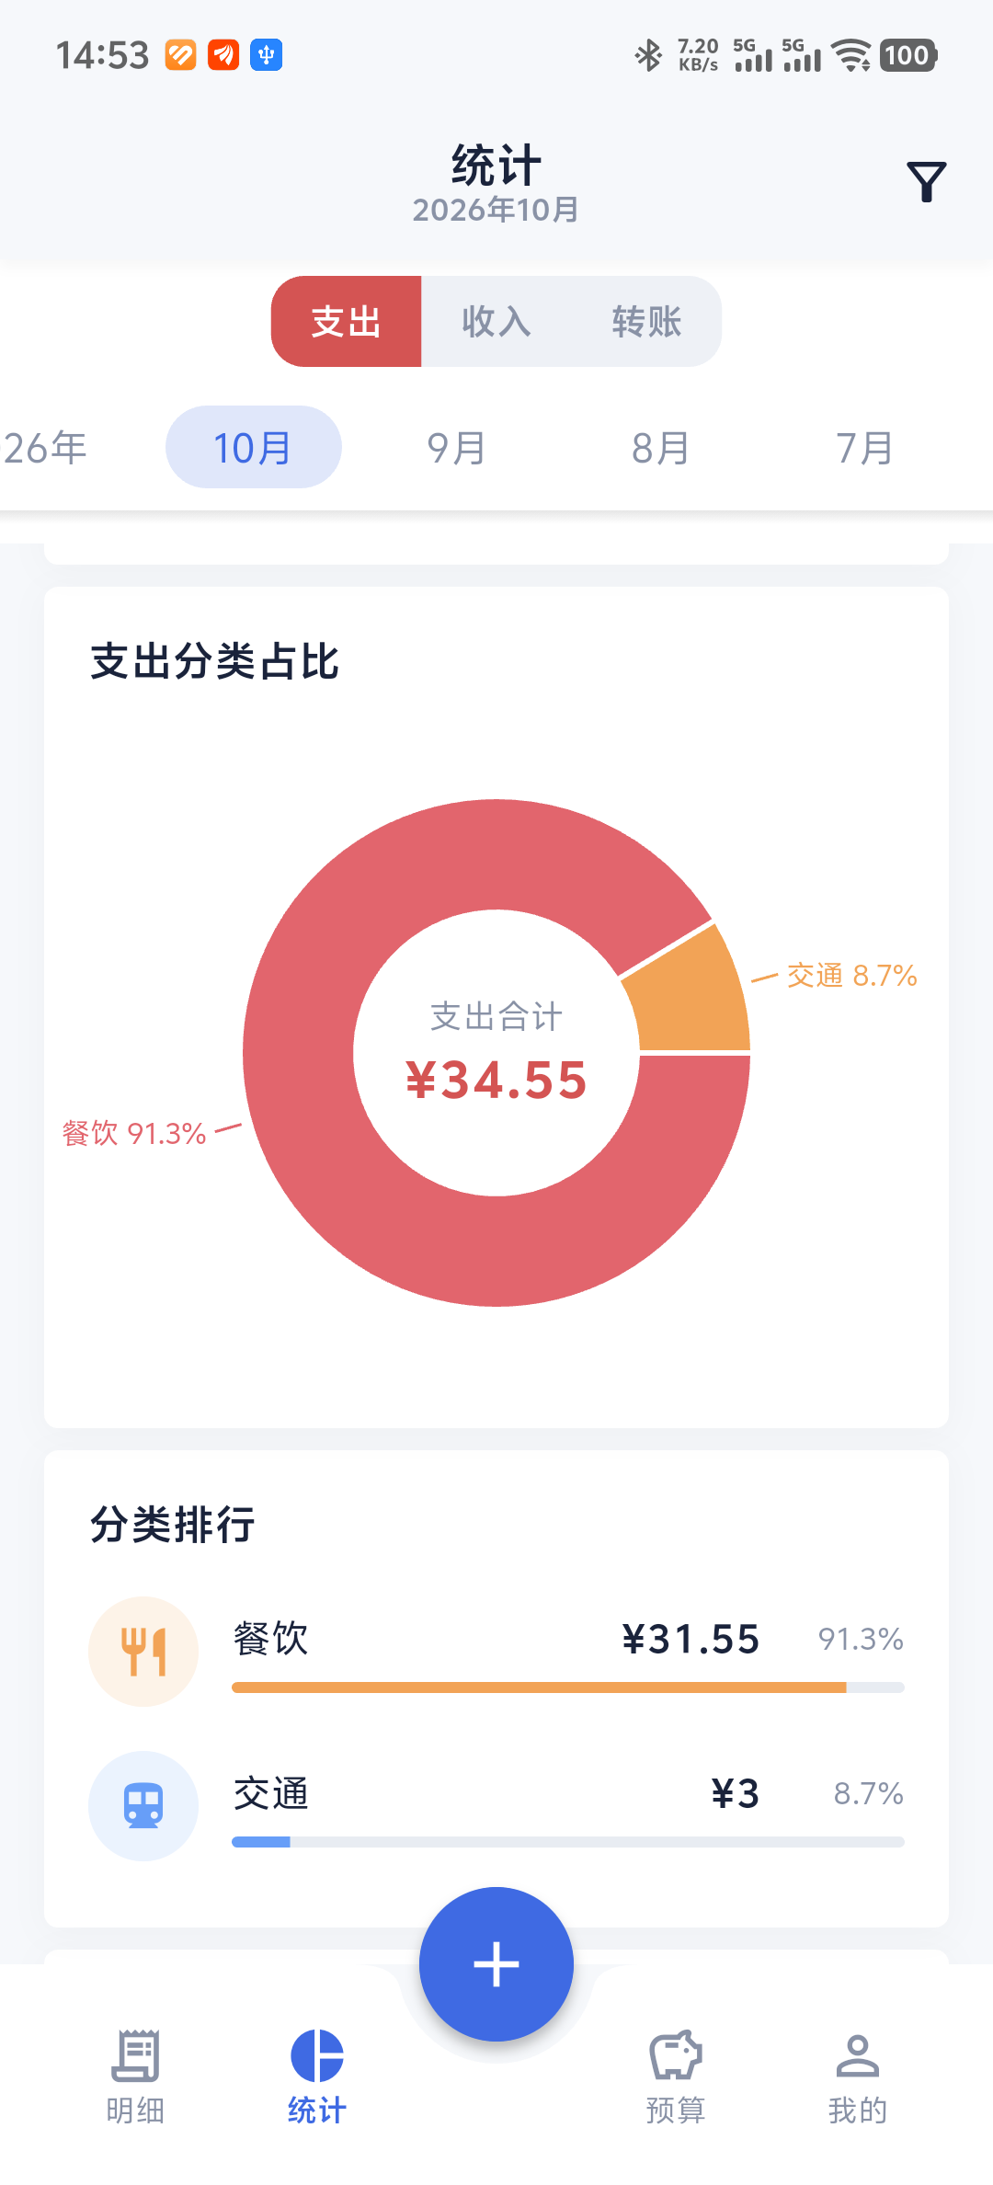
图 8 分类占比饼图

6.2 收支趋势
柱状图展示收支随时间的变化趋势，支持月度/年度/全部三种时间维度。月度柱状图附带去年同期对比，便于观察同比变化。
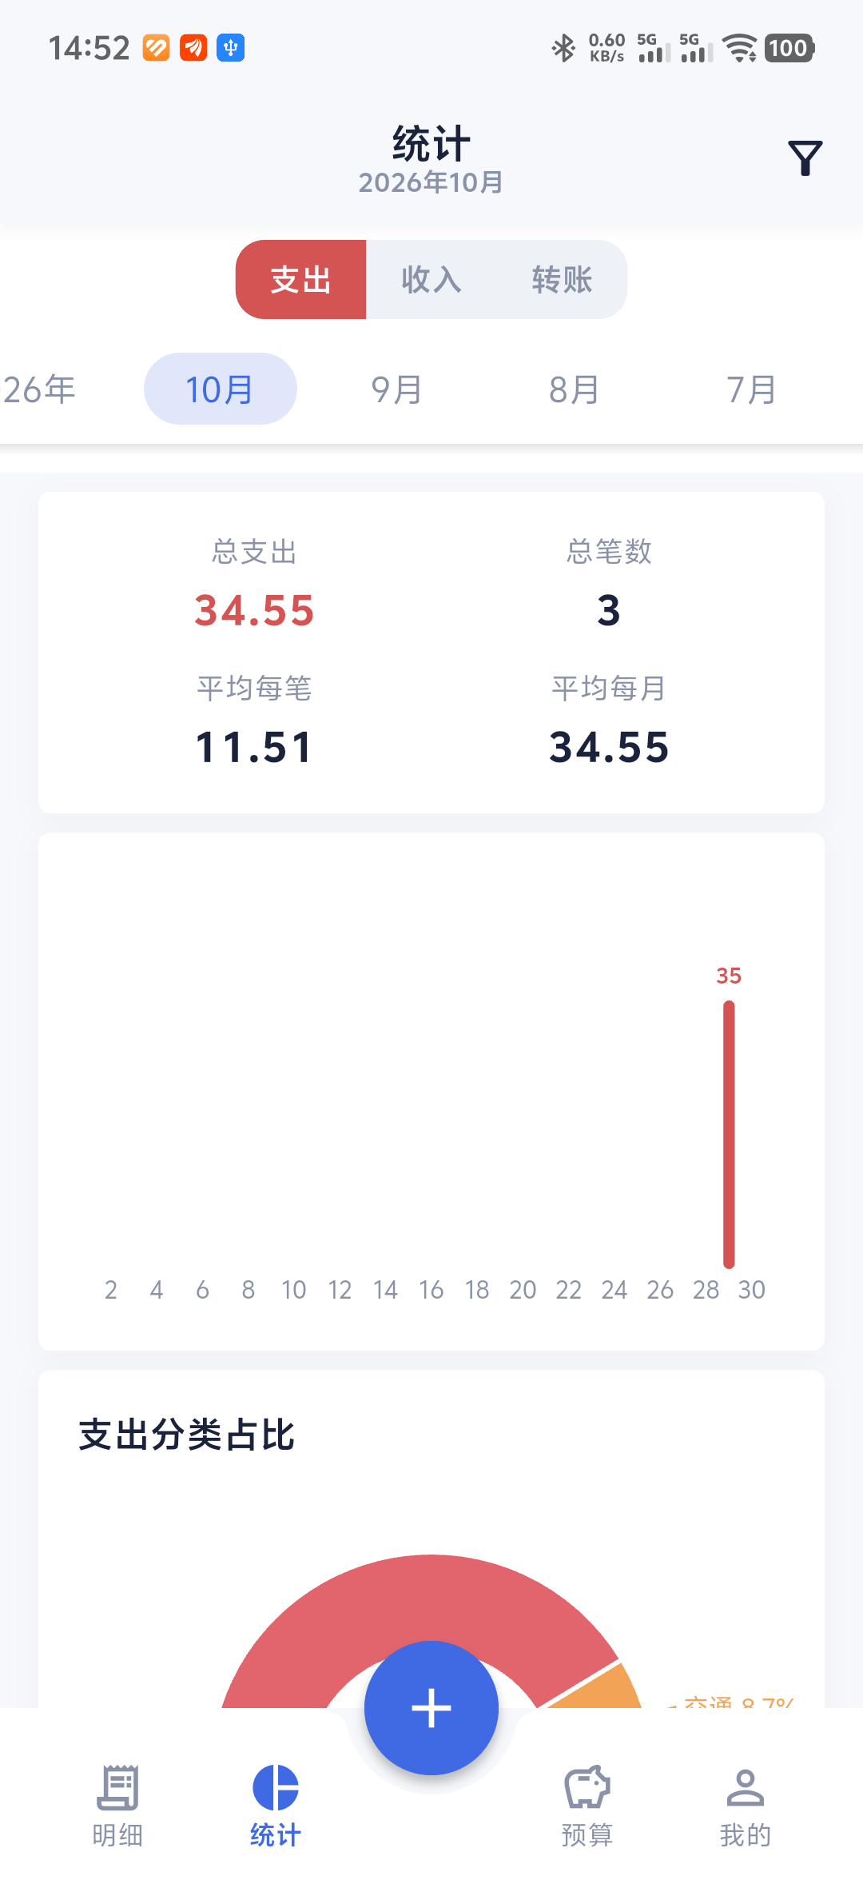
图 9 收支趋势柱状图

6.3 筛选与搜索
统计页支持关键词搜索与自定义起止日期筛选，两者可组合使用。修改搜索条件不会占据返回层级：连续搜索后按返回键直接回到来源页；点击列表钻取进入的层级仍逐级返回。

6.4 明细钻取
点击饼图扇区或柱状图柱体可钻取到对应的账单明细列表，明细排序规则与首页一致（先按日期倒序，同一天内按发生时刻倒序）。

7 预算

7.1 预算设置
支持月度总预算与一级分类预算分开设量。设置时提供“一键沿用上月预算”快捷操作，无需逐项重填。

7.2 提醒规则
- 用量达到 80% 时提醒一次。
- 超支后再次提醒，同级预算只提醒一次，避免重复打扰。
- 预算界面实时显示日均可用金额，帮助控制剩余花销。
分类预算弹窗提供“查看记录”入口，跳转到统计页该分类视图，展示的是设置月的上一个自然月的消费情况，作为设定预算的参考。
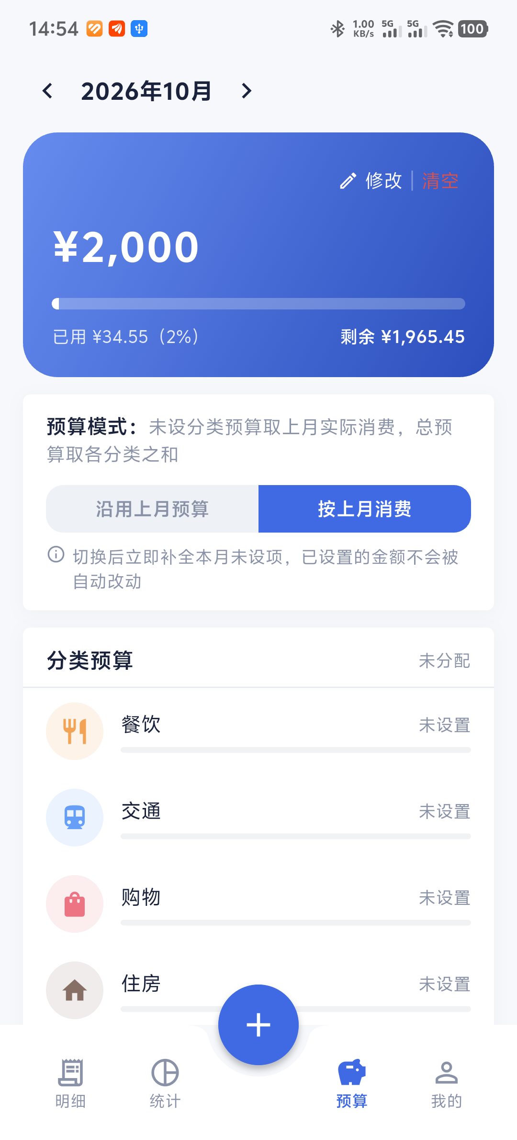
图 10 预算设置界面

8 资产管理

8.1 账户与机构
资产管理支持建立银行存款、信用卡、证券/投资等多种类型的账户。资产编辑页支持为账户指定所属机构，内置 20 余家银行/券商品牌图标，选择机构后直接展示品牌 logo 与名称，与主流记账产品体验一致。信用卡可录入总额度（必填），便于计算负债率。
- 资产名称、余额、币种（默认人民币）等基础信息可随时修改。
- 新增资产时资产名称自动预填所选分类名。
- 金额输入调用系统数字键盘，并显示币种后缀。
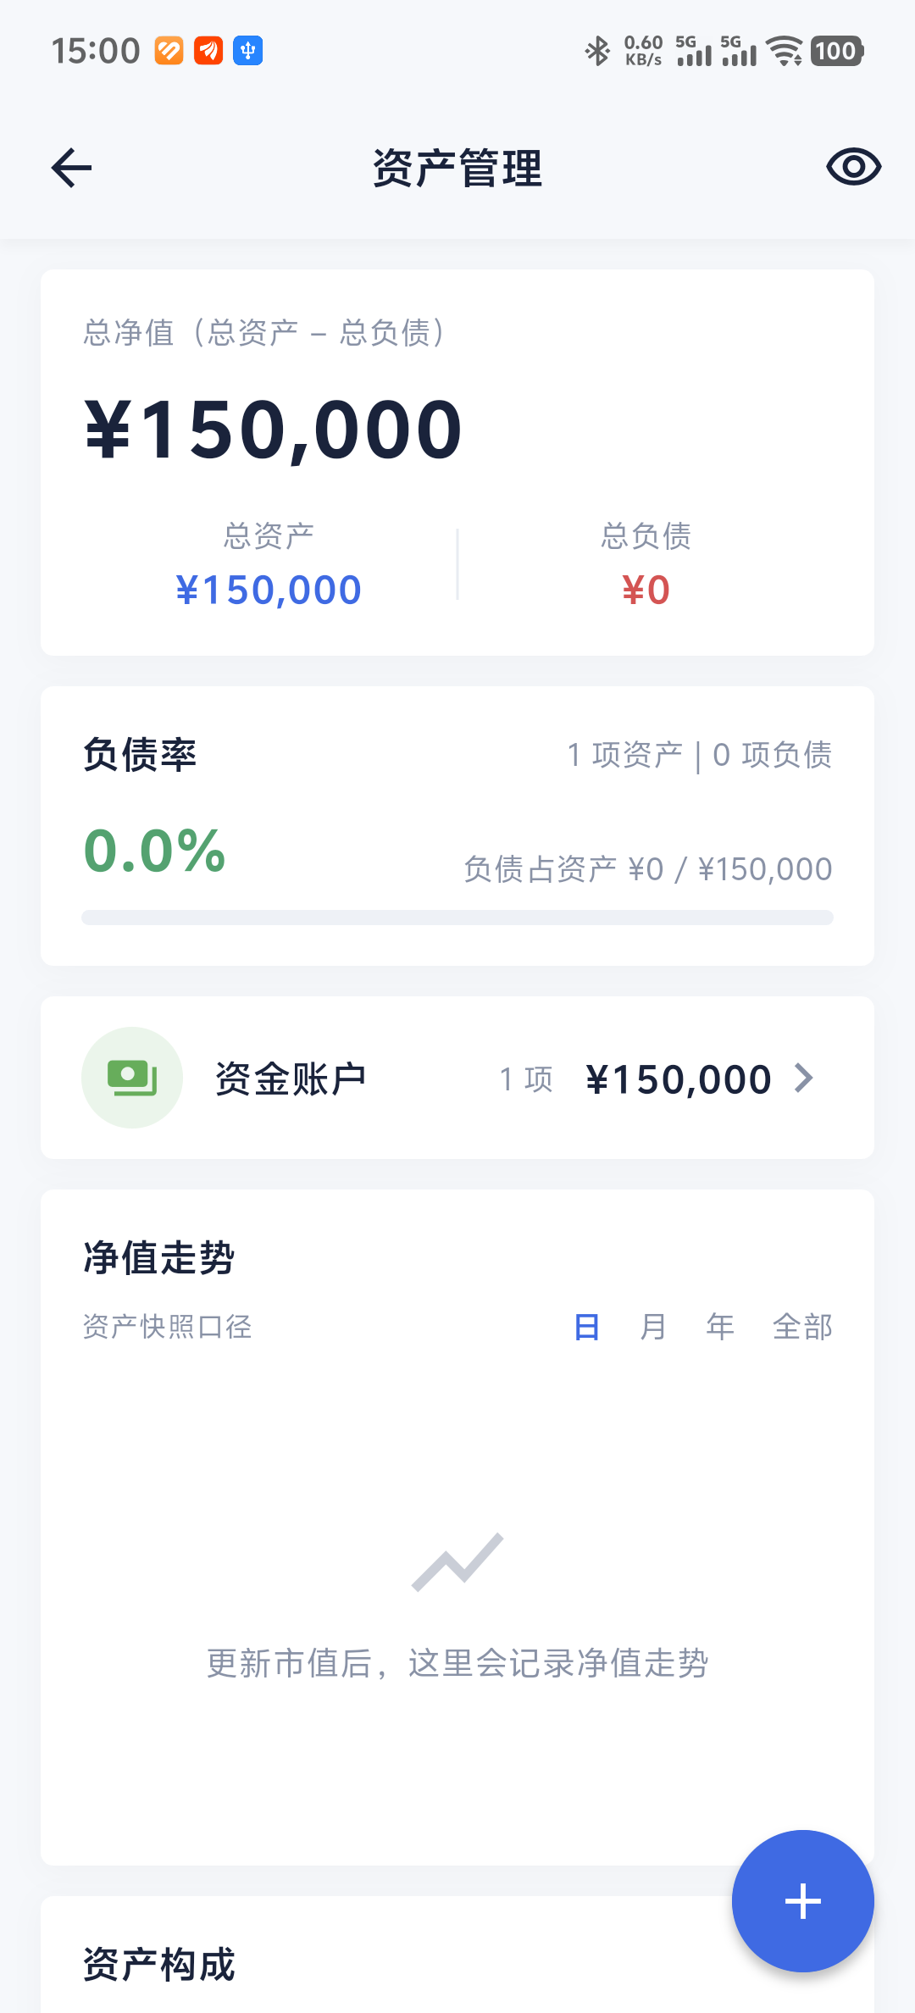
图 11 资产管理列表

8.2 历史市值与净值走势
资产详情页提供“历史市值记录”：按日查看历史快照，误输的市值可修正或删除。净值走势卡支持日/月/年/全部四种粒度切换，带左轴金额刻度，刻度金额按万/亿单位自动归整、对齐整间隔，避免换算失真。

图 12 历史市值记录
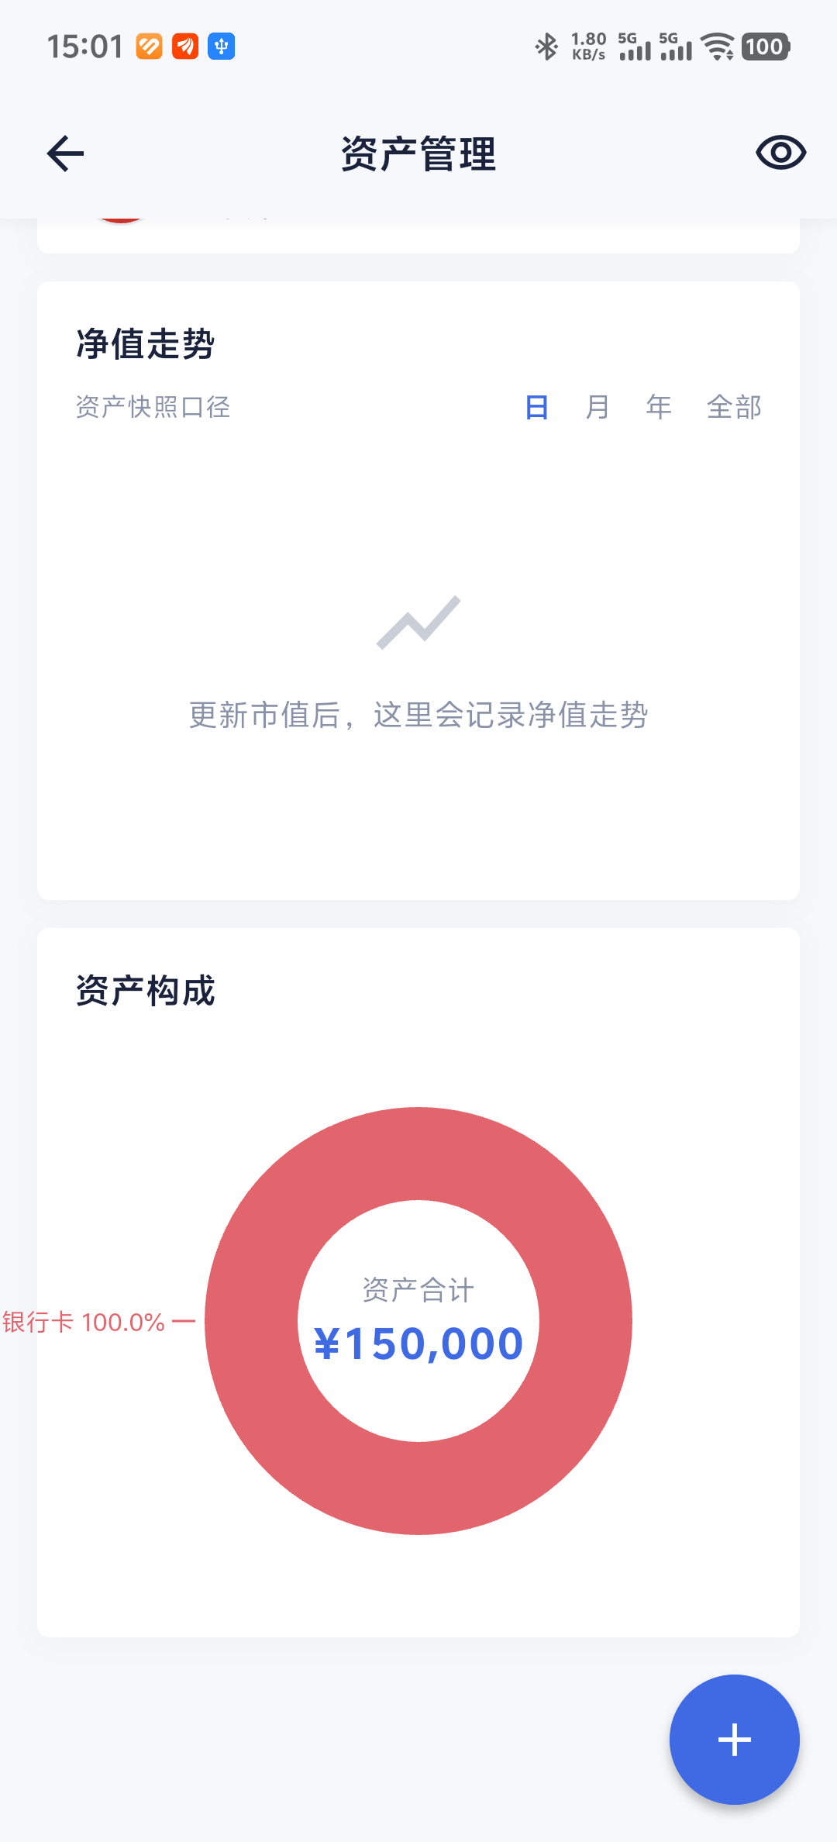
图 13 资产构成与净值走势

8.3 归档
不再使用的账户可归档，归档账户在列表中折叠展示，展开后标题与概览保持可见；归档不影响历史统计。

9 数据管理

9.1 备份与恢复
账目数据保存在本机 SQLite 数据库。本软件提供完整数据库快照的导出（可分享或保存到手机），以及文件方式恢复：恢复前会进行预检，并在恢复前自动对当前数据留底，防止覆盖丢失。版本升级或降级前也会自动备份数据库。
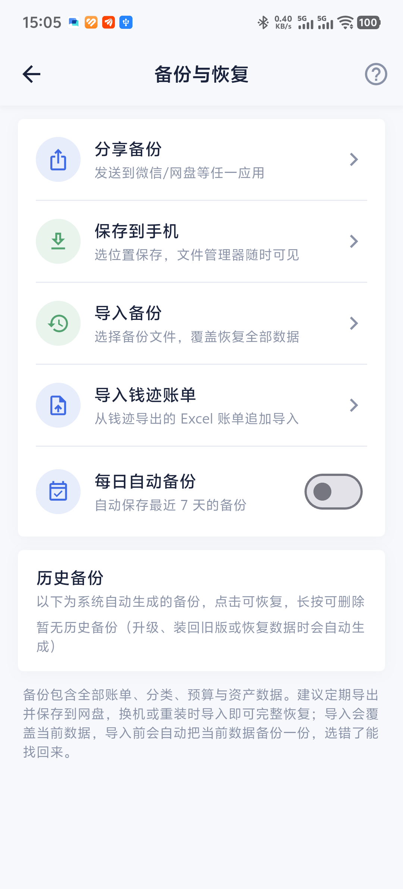
图 14 备份与恢复界面

9.2 CSV 导出
支持将账单导出为 CSV 文件，便于在电脑上用表格软件进一步分析。

9.3 图片云存储
为防止小票凭证照片、借据照片随手机丢失或换机而遗失，本软件支持将图片同步到用户自建的对象存储（S3 兼容协议）。在“我的 → 图片云存储”页完成四项配置（访问域名、存储桶、Access Key、Secret Key）后即可启用，配置页提供“测试连接”按钮即时校验配置正确性。
启用后，新拍摄/选择的凭证照片在保存账单时自动上传；上传失败的不丢——每次启动应用或切回前台时会自动补传，也可在“同步状态”页手动点击“立即补传”。同步状态页实时显示小票与借据照片的同步进度（总张数与未同步数），未同步数量同时以红色角标形式提示在“我的”页与云存储页入口上。
- 文件命名与目录：图片按“账单发生年月/日期_单据号_随机码.jpg”组织，云端与本地目录结构一致，便于直接浏览存储桶。
- 删除账单时同步删除云端对应图片，不产生孤儿文件。
- 更换配置后重新测试连接即可切换存储桶，已有图片按其记录的路径继续访问。
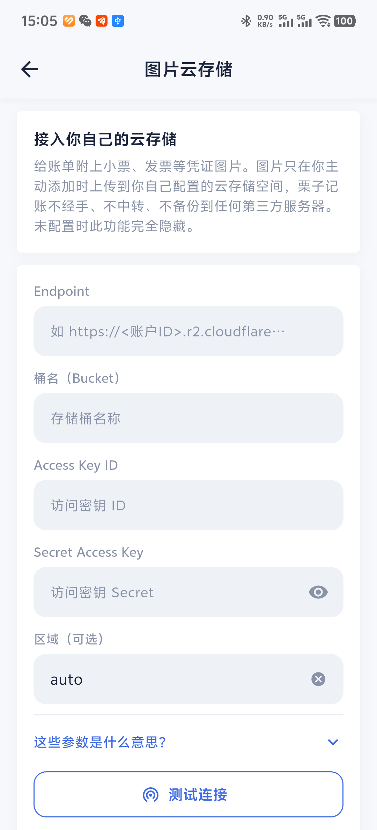
图 15 图片云存储配置页
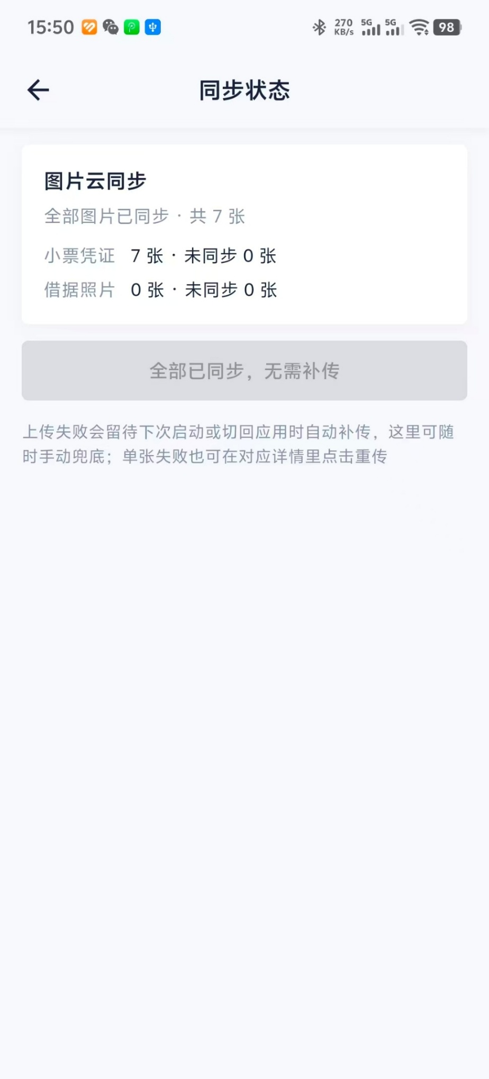
图15-a同步状态页

10 安全保护

10.1 应用锁
在“我的 → 密码保护”中可开启应用密码锁：设置数字 PIN 与安全问题（用于找回），开启后每次进入应用需先解锁。支持指纹/面容等生物识别快捷解锁（需设备硬件支持）。PIN 与安全问题答案均以加盐哈希形式存储，任何人都无法从存储中还原明文。
设置/修改密码或安全问题的过程中按返回键，会退回密码保护主界面而不是直接退出，防止中途误触导致设置中断。
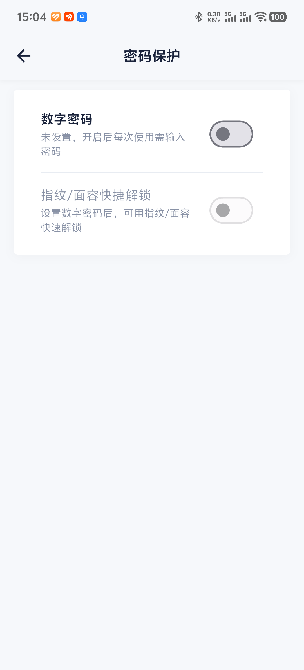
图 16 密码保护设置页

10.2 金额模糊显示
支持金额明文/模糊显示切换：模糊模式下首页与各列表页金额以星号遮蔽，便于在公共场合查看账目。切换状态会被记住——重启应用、覆盖更新后仍保持上次选择，仅卸载重装恢复默认模糊。

11 应用更新

11.1 检查更新
本软件内置应用内更新：启动时静默检测新版本（同一版本只提醒一次），“我的”页提供手动“检查更新”入口，更新记录页顶部还会展示线上最新版本卡片（含“可更新”标识、更新说明与一键更新入口，离线时自动隐藏）。

11.2 下载与安装
更新弹窗展示新版本号、发布时间与更新内容。点击“立即更新”后，安装包下载交由 Android 系统下载器执行：切换到其他应用或锁屏期间下载不会中断，网络中断恢复后自动续传。
- 后台下载：下载中可点击“后台下载”关闭弹窗，下载在系统层继续进行，通知栏显示进度；重新打开更新弹窗时进度原地恢复，下载完成后自动进入安装。
- 取消下载：下载中可点击“取消下载”终止任务并清理已下载文件，回到更新弹窗展示态。
- 完整性校验：下载完成后自动进行文件大小与 SHA-256 哈希双重校验，校验通过才拉起系统安装器，防止残包或被篡改的安装包进入安装环节。
- 更新前建议先备份数据：弹窗内提供“去备份”快捷入口。
重要更新（强制更新）会在弹窗上标注“重要”标识，此类更新不可跳过，需完成更新后才能继续使用。
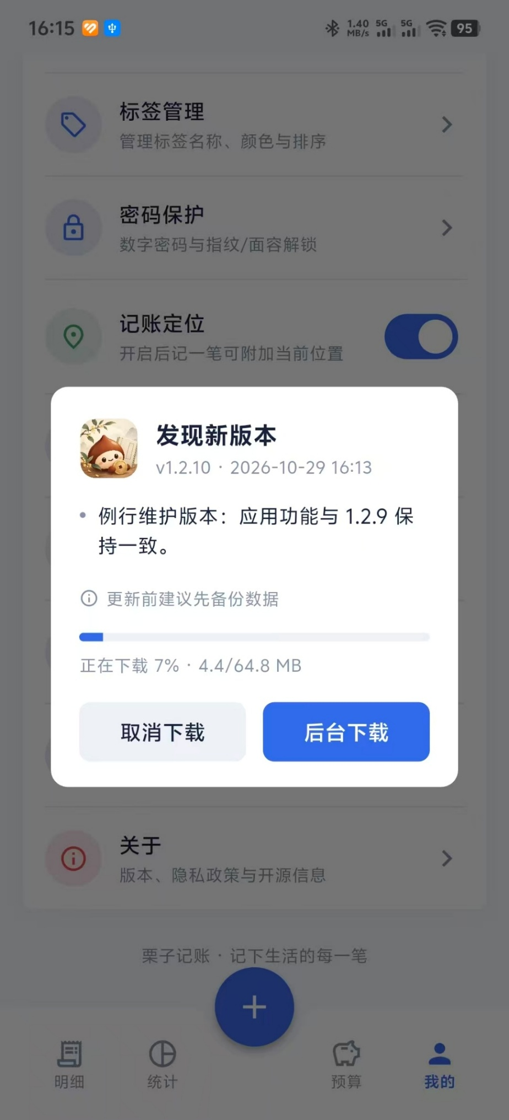
图16-a更新弹窗（下载中）

11.3 更新记录
“关于”页与更新弹窗提供“更新记录”入口，可查看本软件自首个版本以来的完整更新日志。
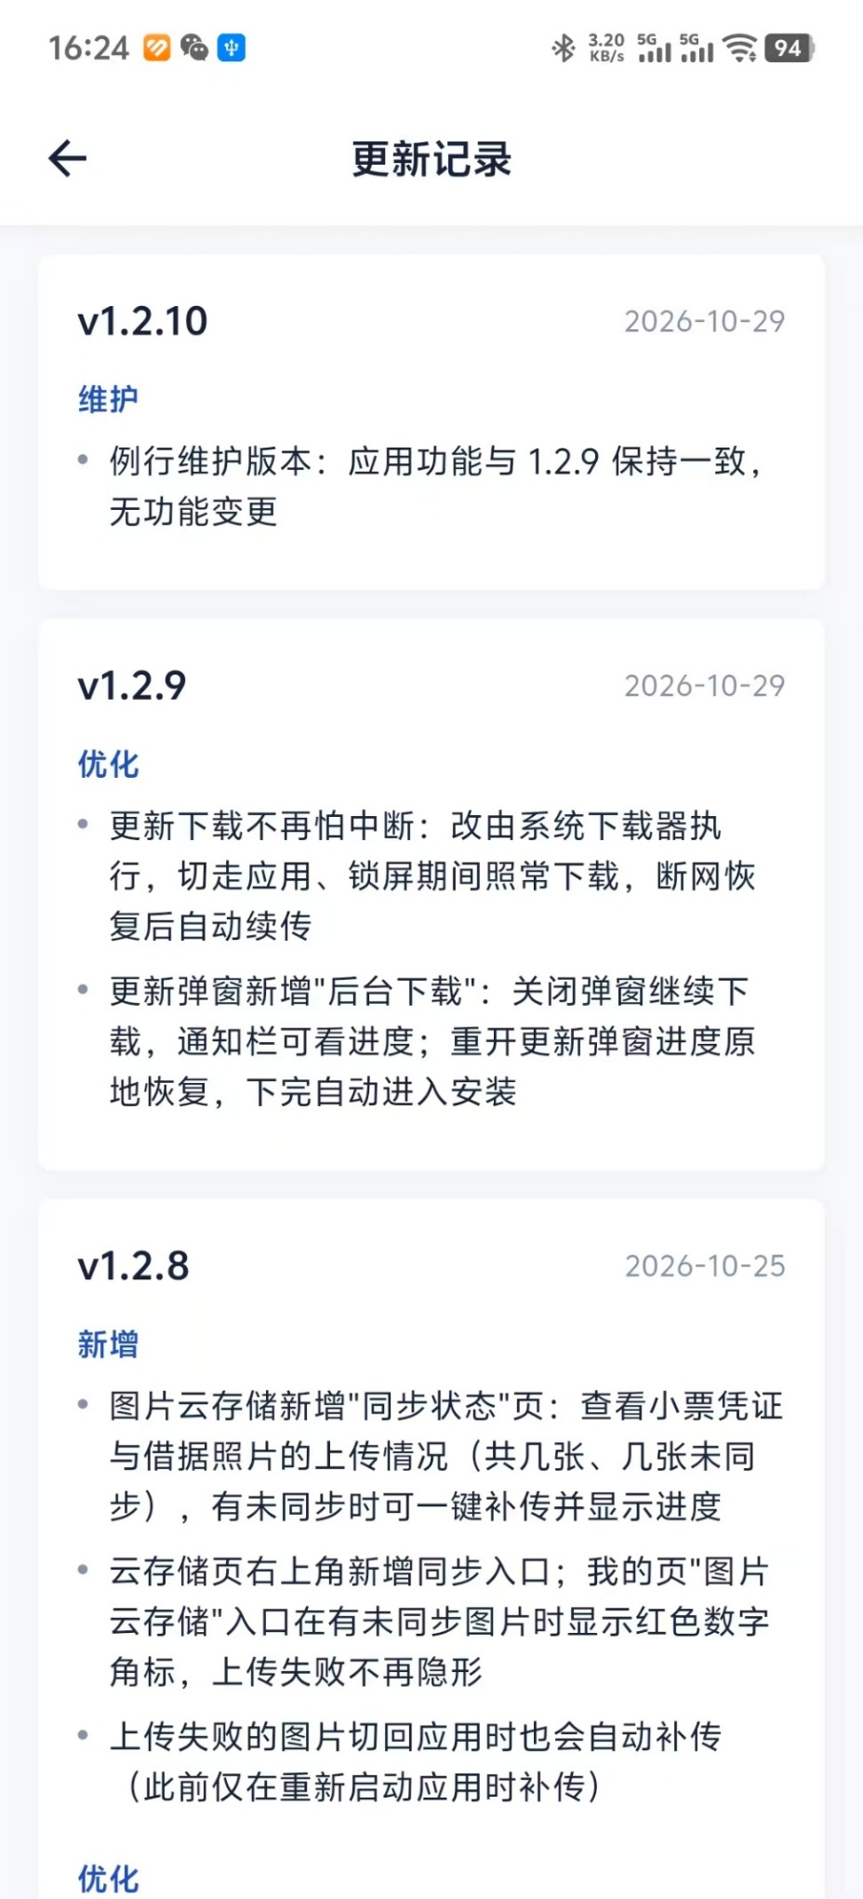
16-b更新记录页

12 关于
“我的 → 关于”页提供以下信息与入口：
- 版本信息：显示当前软件版本号。
- 隐私政策：应用内离线查看完整隐私政策文本。
- ICP 备案号：展示软件的互联网信息服务备案编号，点击可跳转工信部备案系统查验。
- 开源仓库：直达软件的代码仓库页面。
- 意见反馈：通过邮件向开发者反馈问题或建议。
本软件以 MIT 许可证开源。软件著作权归开发者个人所有，未经许可不得用于商业再分发。
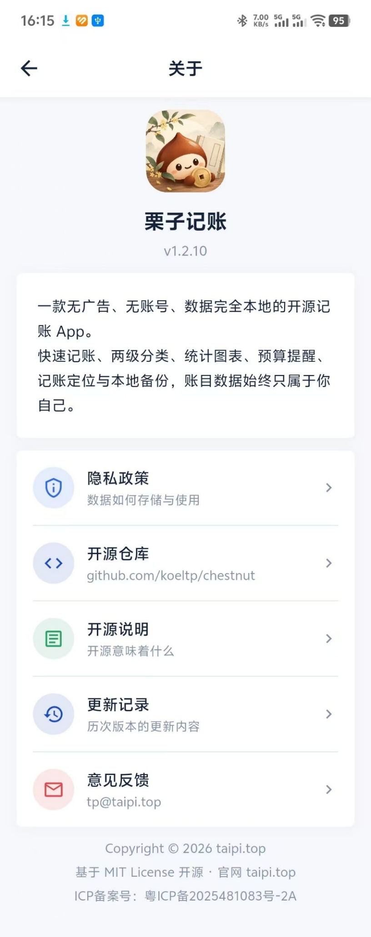
图 17 关于页

